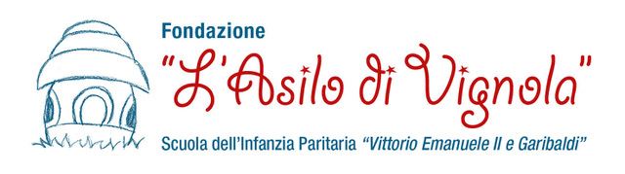

Calendario scolastico per l’anno 2026/2027

Inizio lezioni 07/09/2026
Termine lezioni 30/06/2027 con solo orario antimeridiano (8:15-13:00)

La scuola resterà chiusa nelle seguenti date:

- tutti i sabati e le domeniche

Festività di rilevanza nazionale
- 13 ottobre, Festa del santo patrono
- 01 novembre, Festa di tutti i Santi
- 8 dicembre, Immacolata Concezione
- 25 dicembre, S. Natale
- 26 dicembre, S. Stefano
- 01 gennaio, Capodanno
- 6 gennaio 2027, Epifania
- 28 marzo, S. Pasqua
- 29 marzo, Lunedì dell’Angelo
- 25 aprile, Anniversario della Liberazione
- 01 maggio, Festa del Lavoro
- 02 giugno, Festa della Repubblica

Attività didattica sospesa come da delibera della Giunta Regionale
- 2 novembre, commemorazione dei defunti
Vacanze natalizie
- Dal 24 dicembre 2026 al 06 gennaio 2027,
Vacanze pasquali
- Dal 25 marzo al 30 marzo 2027

Attività didattica sospesa per Delibera di Consiglio:
- lunedì 07 dicembre 2026

